热电设计院综合管理系统
说明书
一、 概述 2
二、 安装 2
三、 登录 3
四、 部门操作 4
1、 经营管理 4
a) 项目登记 4
b) 合同管理 6
c) 收费管理 6
d) 外包单位分类 7
e) 外包单位管理 8
f) 项目外包管理 9
g) 外包收费管理 10
h) 客户管理 11
i) 统计报表 12
2、 生产管理 12
j) 表单管理 13
k) 短语管理 13
l) 流程管理 14
m) 节点管理 15
n) 工作管理 16
o) 工作任务安排 16
p) 卷册任务安排 17
q) 卷册任务执行 18
r) 进度监控 18
s) 工作监察 19
t) 设计版本管理 19
u) 生产汇总 20
v) 项目变更单 20
w) 20
3、 总承包管理 20
x) 外包单位分类 20
y) 外包单位管理 21
z) 设计外包管理 22
aa) 设计外包收费 23
bb) 采购单位分类 24
cc) 采购单位管理 25
dd) 采购管理 26
ee) 采购收费管理 27
ff) 施工单位分类 28
gg) 施工单位管理 29
hh) 施工管理 30
ii) 施工收费管理 31
jj) 施工日志管理 32
4、 质量管理 33
kk) ISO表单管理 33
ll) ISO短语管理 34
mm) 电子签名 35
nn) 网上提资 36
oo) 电子校审 37
pp) 设计质量分析 37
qq) 工作量统计 37
5、 图档管理 38
rr) 档案分类 38
ss) 项目存档 39
tt) 档案查询 40
uu) 借阅申请 41
vv) 版本管理 42
ww) 出版请求 43
6、 办公管理 43
xx) 新闻公告 43
yy) 工作计划 44
zz) 内部消息 45
aaa) 人事管理 46
7、 系统设置 47
bbb) 分类管理 47
ccc) 卷册设置 49
ddd) 角色权限 50
eee) 数据备份 51
fff) 系统日志 52
ggg) 系统参数 52
8、 退出系统 53

概述
本系统是为公司节约支出成本和提高员工的工作效率而设计的一款供公司内部员工使用的软件。包含了公司运营当中的各个流程，如公司内部新闻资讯的传播、设计工作的流转、公司运营的各个环节等。

安装
由于本系统容量小、占用内存低、速度快等特点，可直接双击进行安装。找到安装包双击安装，如下图所示

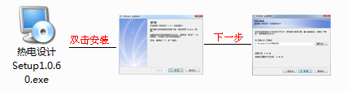

选择要安装的目录安装即可。安装完成后会在电脑桌面生成一个快捷键，双击即可登录。

登录
双击系统快捷键打开登录对话框，输入用户名、密码登录即可。登录前可选择输入框下面的“记住密码”、“自动登陆”选项框。如下图：

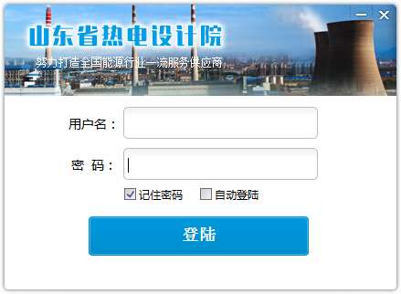
如果系统有更新还会出现更新提示，点击下一步更新完成即可。如下图：
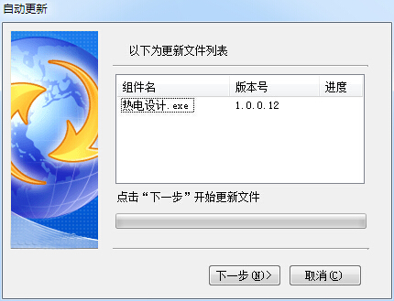

登陆成功后会显示主界面，每个登陆的账户在本界面中都会有相应的操作按钮。如下图：本次登陆的账户的操作按钮是“发起合同评审”和“撤回”，同时还会根据本账户权限的不同显示不同的系统功能菜单（如菜单项）和系统内部信息（如主界面中左侧栏）。Logo具有返回主界面的链接。

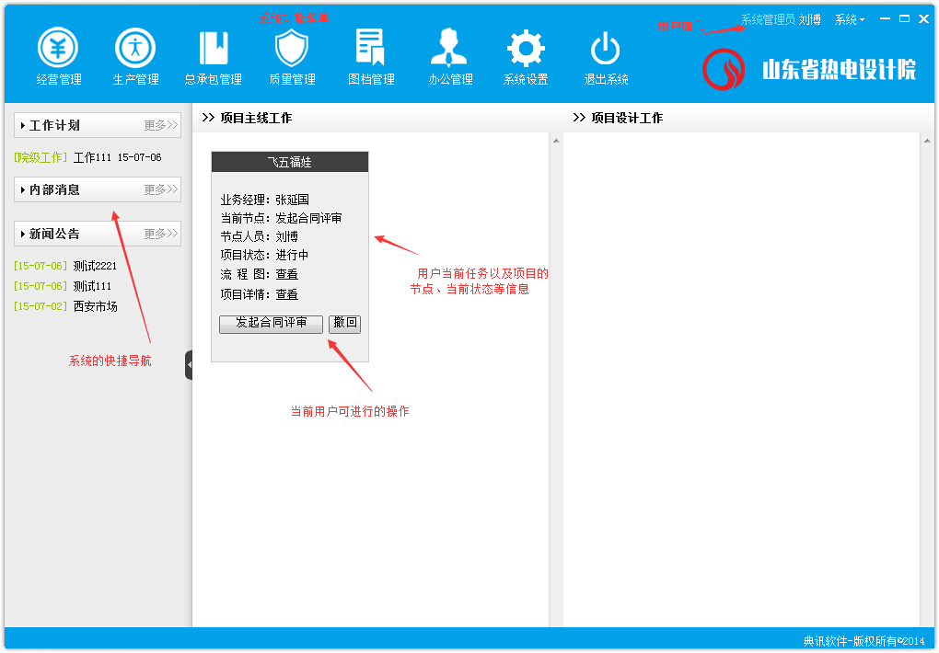

部门操作

本软件系统为各个部门共同操作方可完成操作的系统，所以本系统最大的特点便是操作的流程化。本系统共分为办公流程、经营流程、质量管理流程、设计流程等操作步骤。由于操作需个部门共同完成，本说明书现以本菜单列表为单位进行说明

经营管理

根据系统角色设置，本部门分为项目录入、合同、收费管理，客户管理，项目外包，图档查询，新闻查看等功能（可根据系统设置增加删除相应菜单权限）。如图：


项目登记

对项目进行登记，录入项目的类别、级别、项目名称、联系人、电话等信息。点击经营管理→项目登记，打开项目列表，如下图：

2
点击“新增项目”按钮，弹出新增项目对话框。在此框中可实现项目基本信息的录入荣作，如项目类别、级别、项目名称等信息，如下图：

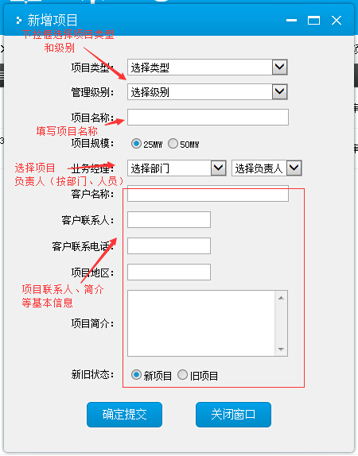
信息填写完毕后，点击“确定提交”按钮即可提交，或者点击“关闭窗口”关闭当前窗口。
点击流程图“查看”按钮可查看流程图，查看项目执行到的节点。如下图：
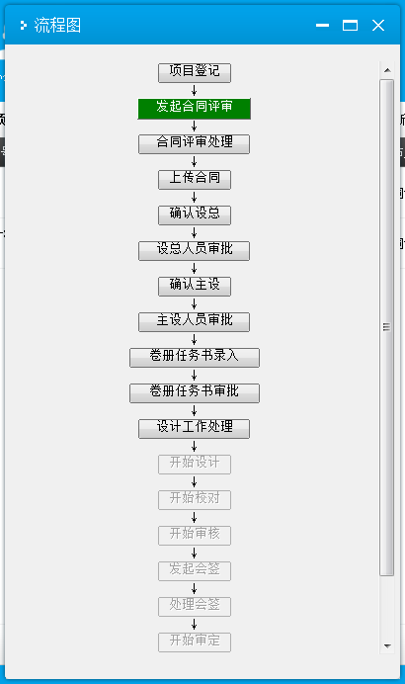
相应的还可点击“编辑”、“查看”、“重启”按钮，实现对项目的编辑、重启操作；编辑窗口类似“新增项目”窗口；项目重启后，在项目的主界面中可重新看到的项目为未启动状态

合同管理

对项目合同的管理即合同管理。项目中标后便要进行项目合同的管理。合同对应于项目，一个项目可对应多个合同。在此可新增、删除、编辑、查看、搜索合同；点击经营管理→合同管理，打开合同列表，如下图：
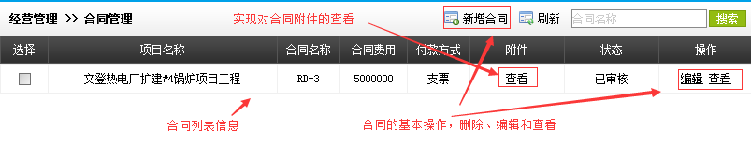
点击“新增合同”，弹出新增合同对话框，在此可录入项目名称、合同编号、合同名称、附件、金额以及付款方式等信息。点击提交即可。如下图：
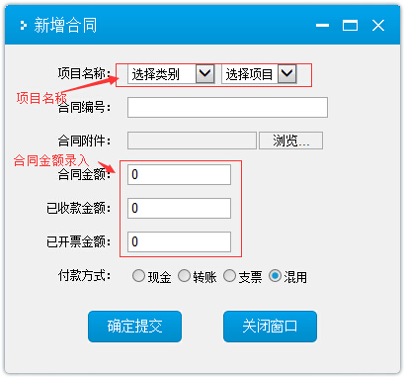
点击“编辑”按钮，可对合同更改合同名称、合同附件、合同金额等信息。点击“确定提交”即可提交，如下图：
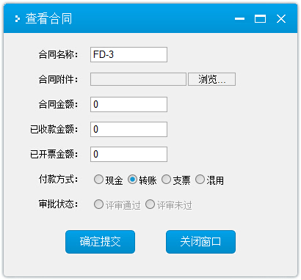

收费管理

对项目进行收费的管理即收费管理。
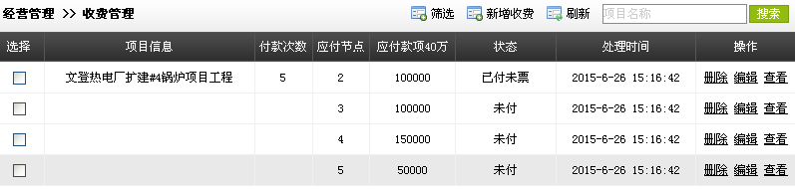
点击新增收费，即可打开新增收费页面，如下图
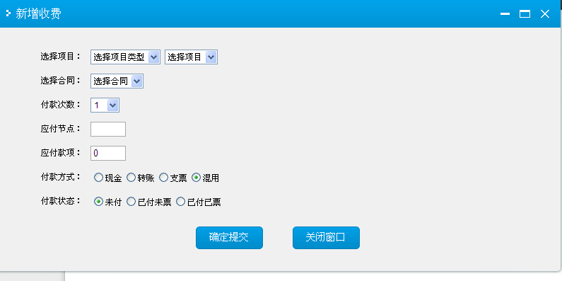

外包单位分类
对项目外包单位的分类进行管理，可通过新增，编辑，查看，删除，搜索按钮进行相应的操作。
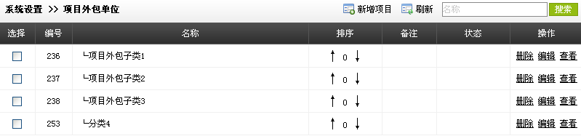
点击新增项目，即出现添加分类页面，如下图
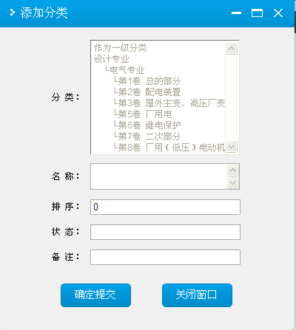

外包单位管理
对外包单位进行管理，可新增，编辑，查看，搜索。
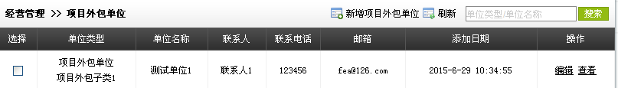
点击编辑按钮可进行修改，如下图
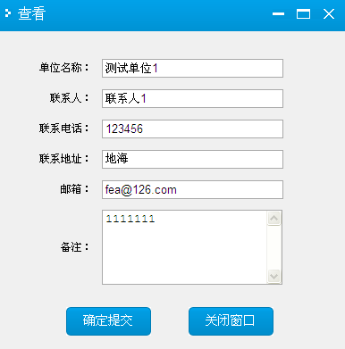

项目外包管理
对项目的外包信息进行管理。
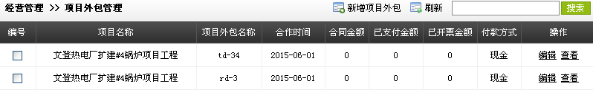
点击新增项目外包，即出现添加项目外包页面，如下图
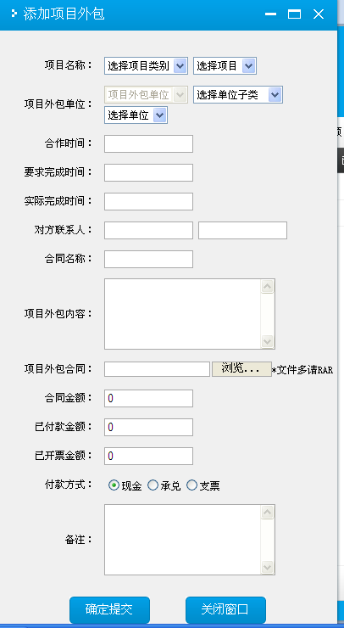

外包收费管理
对项目的外包款项信息进行管理。
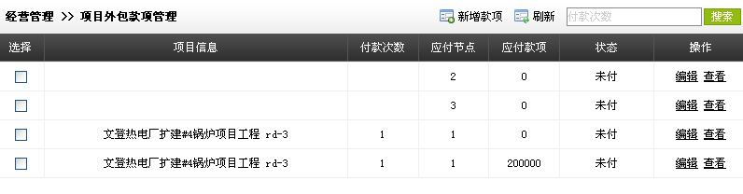
点击新增款项，即出现新增收费页面，如下图
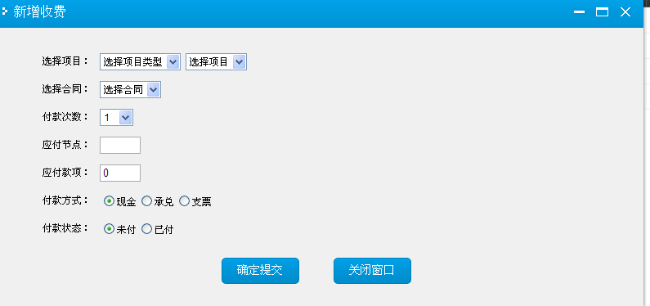

客户管理
对客户的信息进行相应的管理。
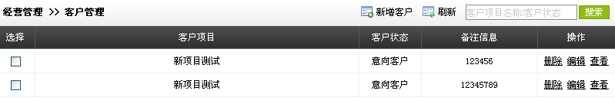
点击新增客户，即出现新增客户信息页面，如下图
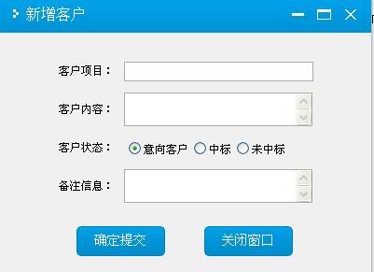

统计报表
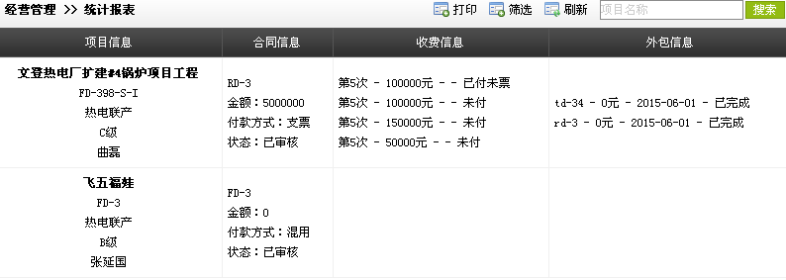
点击筛选，即可通过项目信息和时间来选择要查看的项目，如下图
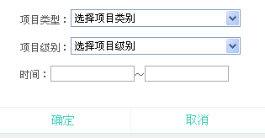

生产管理
本部门分为表单，短语，流程，节点，工作等管理，以及工作任务安排，卷册任务安排，生产汇总等。

表单管理
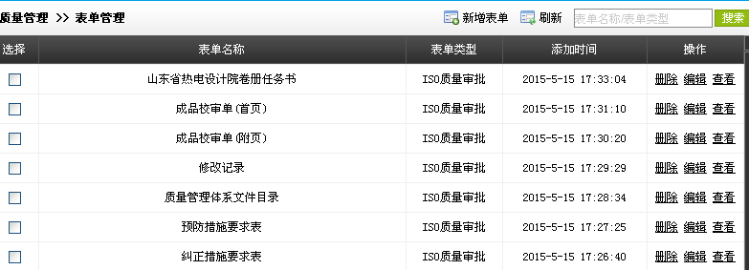
点击编辑按钮，即可对表单信息进行修改，如下图
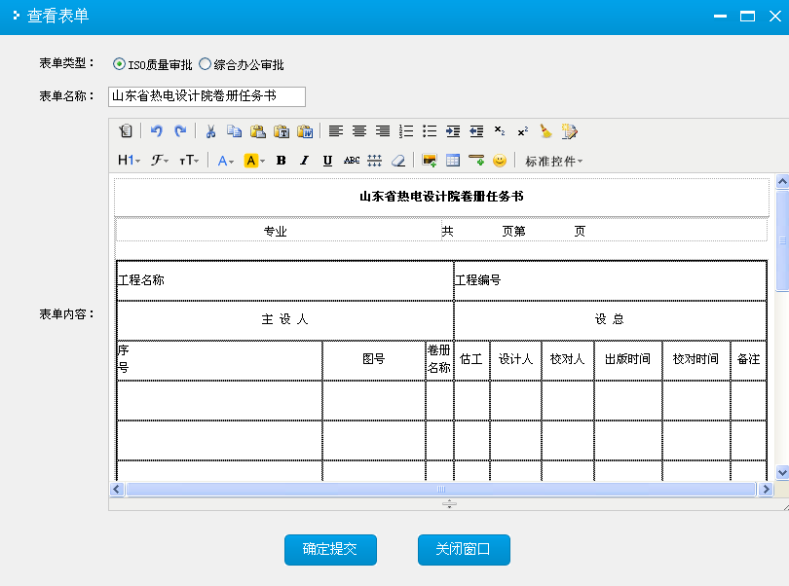

短语管理

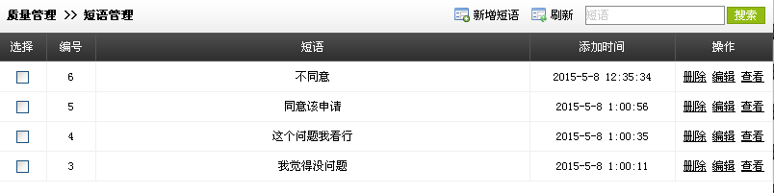

点击新增短语即可新增短语页面，如下图
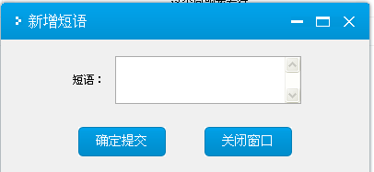

流程管理
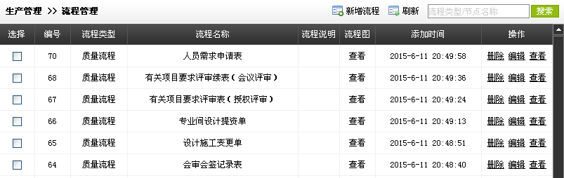

点击编辑按钮即可修改流程，如下图所示
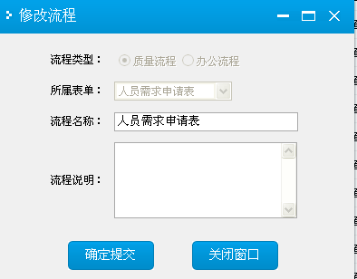

节点管理
点击新增节点，即可出现节点管理页面，如下图
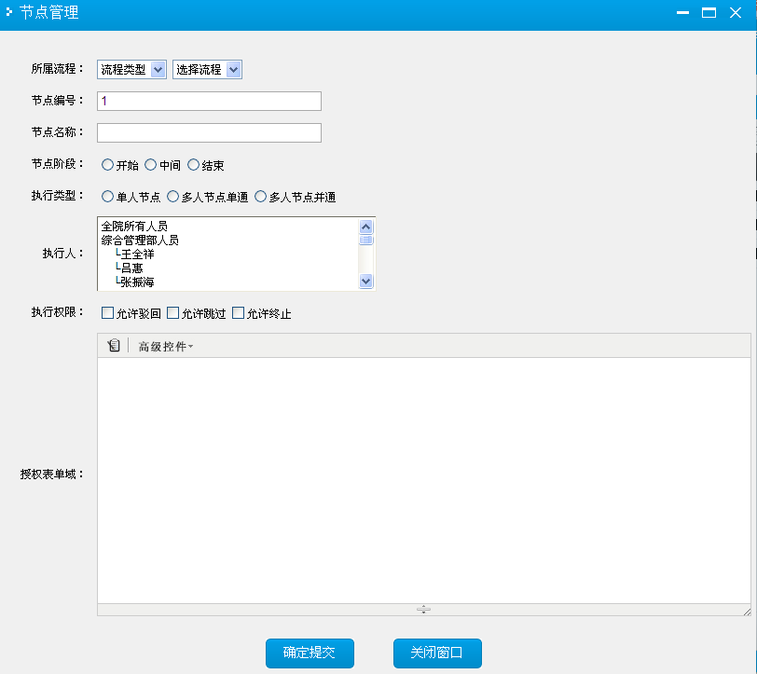

工作管理
点击新增工作即出现新增工作页面，如下图所示

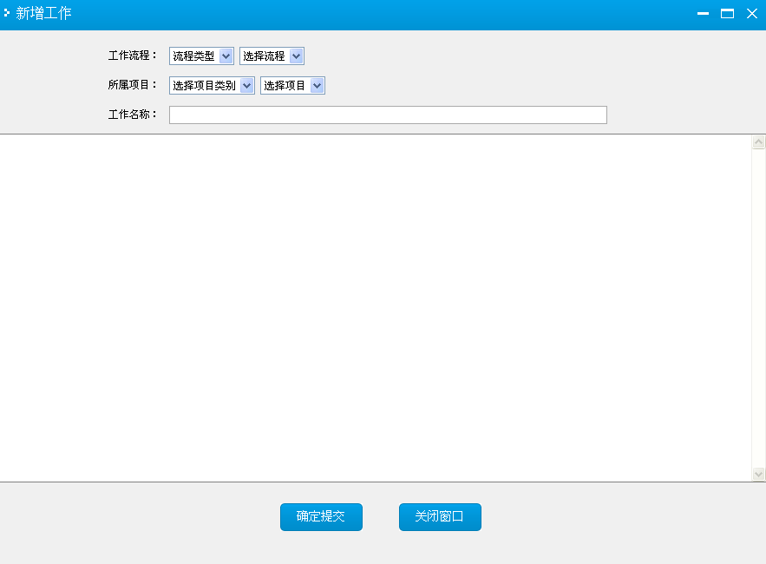

工作任务安排
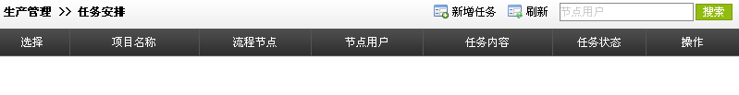

可点击新增任务按钮，填写内容新增任务，如下图所示
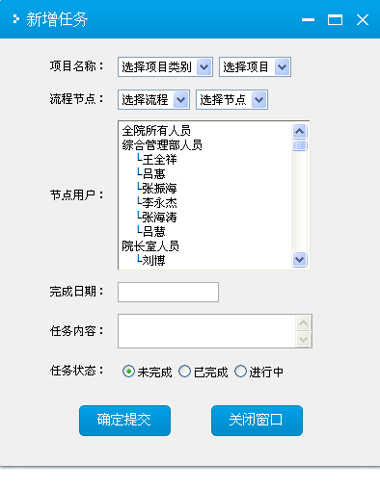

卷册任务安排
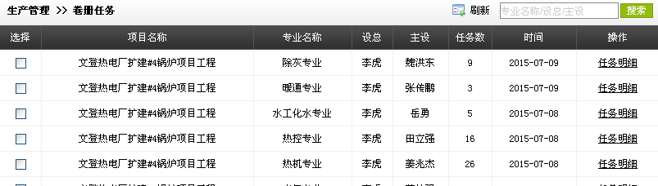
点击任务明细，可查看相关内容，如下图

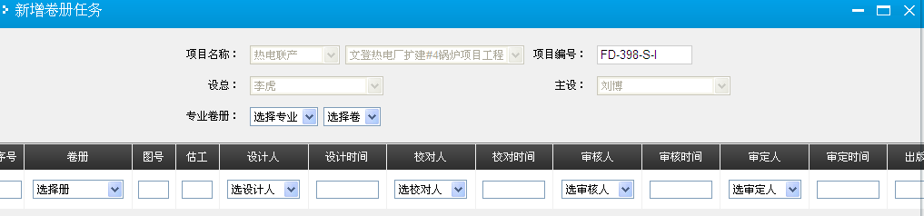

卷册任务执行
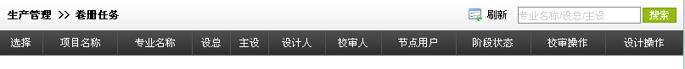

进度监控
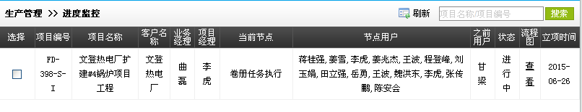
可点击查看按钮查看流程图，如下图所示

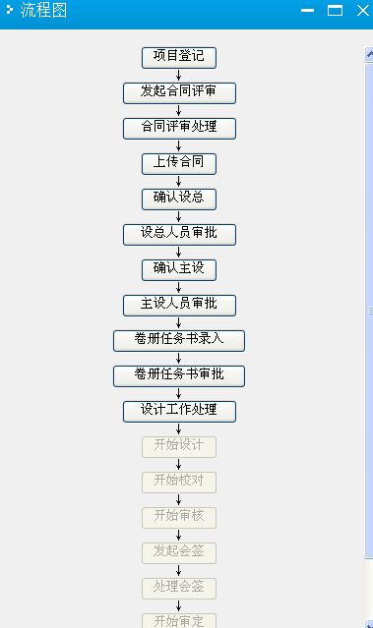

工作监察
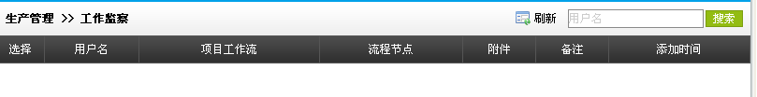

设计版本管理

生产汇总

项目变更单
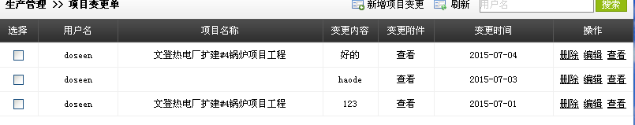
点击新增项目变更即可打开新增项目变更单页面，如下图所示

总承包管理

外包单位分类
点击“总承包管理”->“外包单位分类”，出现外包单位分类列表，如下图：
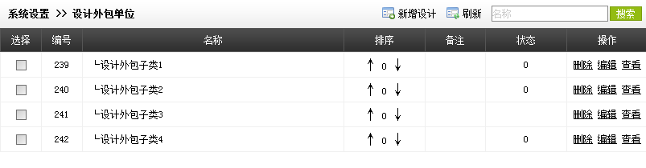
此处显示外包单位的分类，可对其删除、编辑、添加操作。单击“新增设计”按钮，弹出添加对话框，如下图：
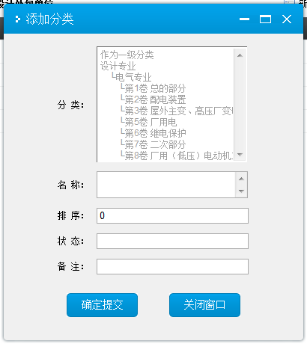
填写好分类名称，点击提交即可。

外包单位管理
点击“总承包管理”->“外包单位管理”，出现以下列表，如下图：
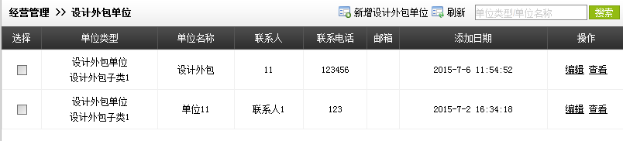
在此可以编辑、查看已有单位，还可添加单位；单击“新增设计外包单位”按钮，弹出下图：
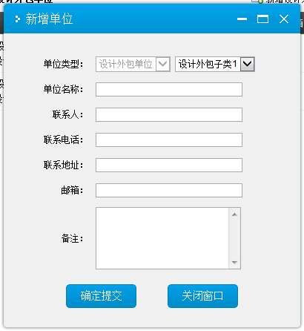
选择单位类型，填写单位名称等信息，单击提交按钮即可

设计外包管理
单击“总承包管理”->“设计外包管理”，出现外包项目列表，如下图：
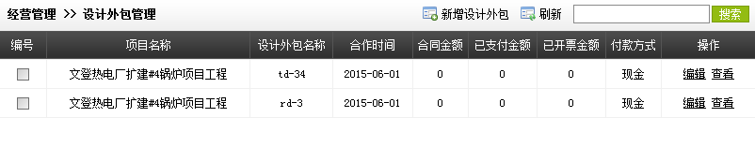
在这里可以编辑、查看、添加外包项目。单击“新增设计外包”，弹出添加对话框，如下图：
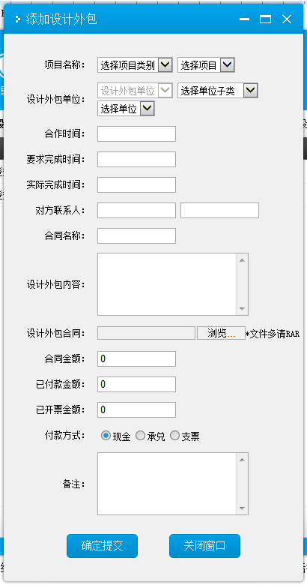
在这里选择项目名称、填写相应信息，单击提交即可完成添加。

设计外包收费
点击“总承包管理”->“设计外包收费”，出现外包收费列表，如下图：
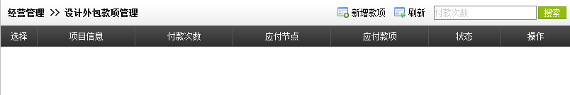
单击“新增款项”按钮，弹出添加对话框，如下图：
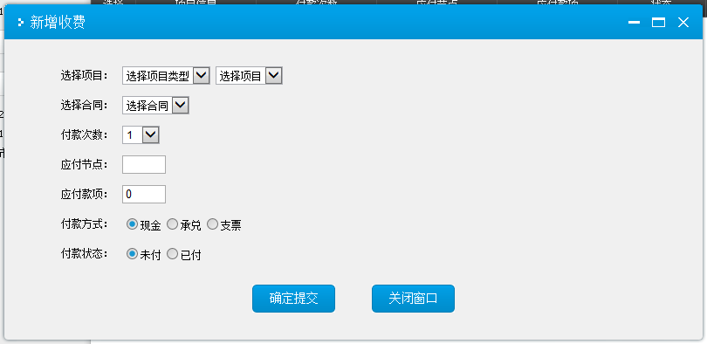
选择相应项目和合同，单击提交即可

采购单位分类
单击“总承包管理”->“采购单位分类”，出现采购单位分类列表，如下图：
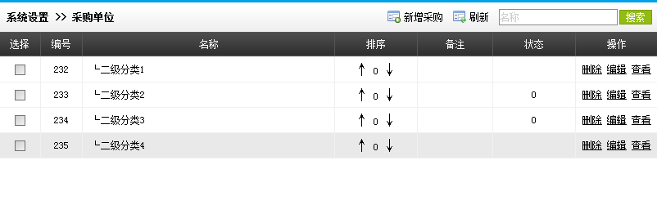
可以对分类进行删除、编辑、查看、添加操作；点击“新增采购”按钮，弹出对话框，如下图：
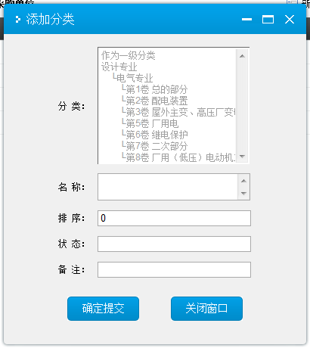
填写分类名称，点击“提交”即可

采购单位管理
点击“总承包管理”->“采购单位管理”，出现采购单位列表，如下图：
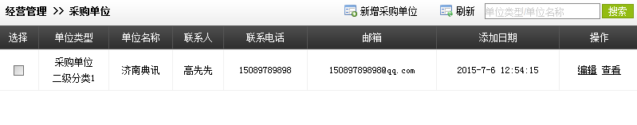
可实现采购单位的添加、编辑、查看操作；单击“新增采购单位”按钮，弹出添加对话框，如下图：
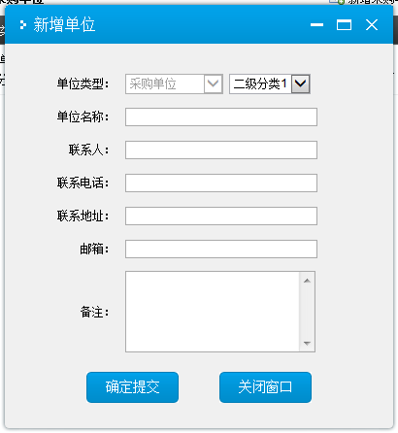
选择好分类，填写单位名称，提交即可

采购管理
单击“总承包管理”->“采购管理”，出现采购列表，如下图：
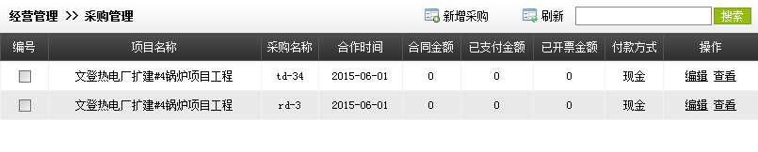
在此可以编辑、添加采购；单击“新增采购”按钮，弹出添加对话框，如下图：
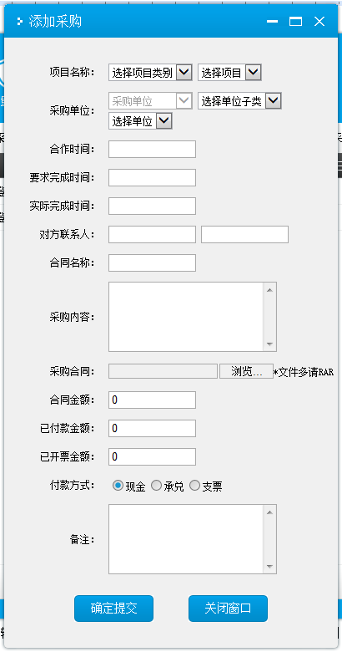
选择项目名称、采购单位等信息完成采购添加

采购收费管理
点击“总承包管理”->“采购收费管理”，收费列表如下图：
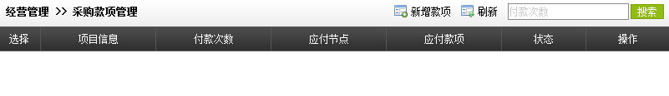
单击“新增款项”按钮，弹出添加对话框，如下图：
选择项目名称和合同以及节点等信息，提交即可

施工单位分类
单击“总承包管理”->“施工单位分类”，分类列表如下图：
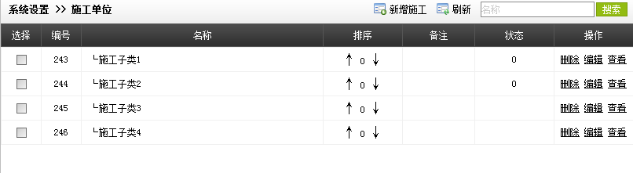
可对分类删除、编辑、查看、添加操作；点击“新增施工”按钮，如下图：
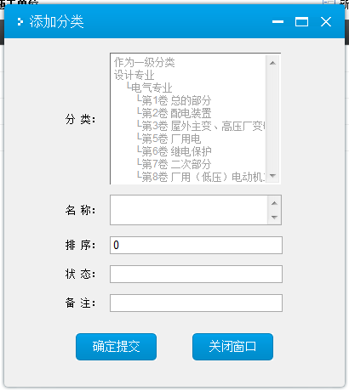

施工单位管理
单击“总承包管理”->“施工单位管理”，列表如下图：
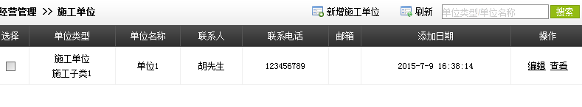
单击“新增施工单位”按钮，出现添加对话框，如下图：
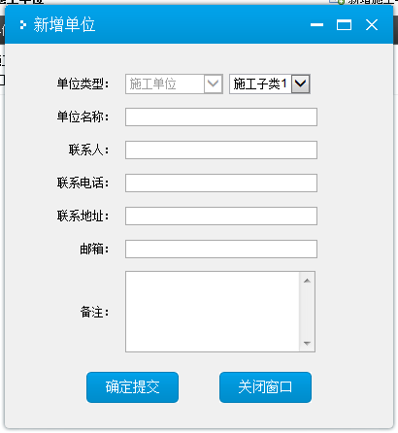

施工管理
单击“总承包管理”->“施工管理”，列表如下图：
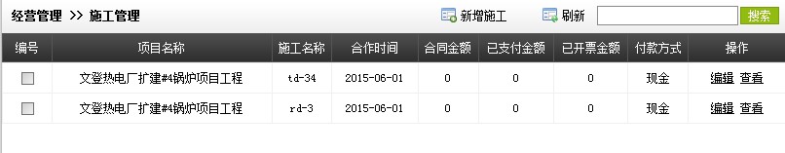
在此可以对项目进行添加、编辑、查看操作；点击“新增施工”，弹出添加对话框，如下图：
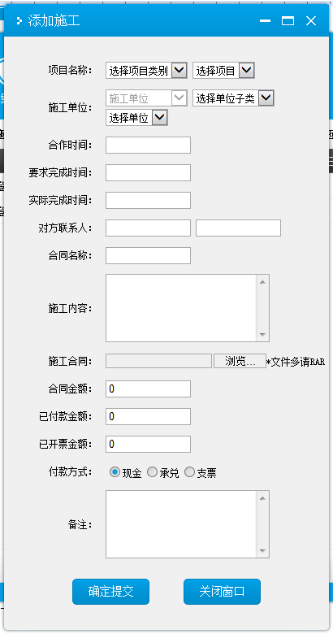

施工收费管理
单击“总承包管理”->“施工收费管理”，列表如下图：
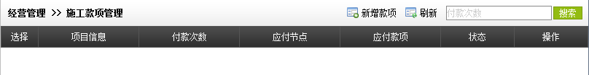
单击“新增款项”按钮，弹出添加对话框，如下图：

施工日志管理
单击“总承包管理”->“施工日志管理”，列表如下图：
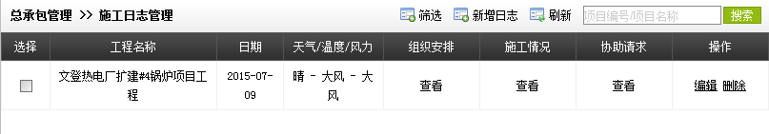
可对日志进行删除、编辑、添加、筛选操作；点击“新增日志”，弹出对话框，如下图：
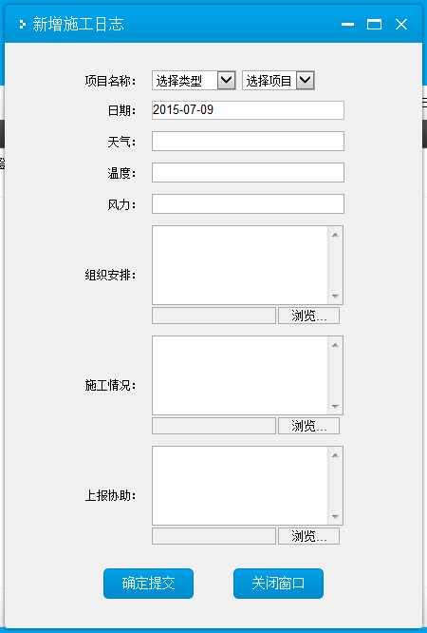

质量管理

ISO表单管理
单击“质量管理”->“ISO表单管理”，打开表单列表。如下图：
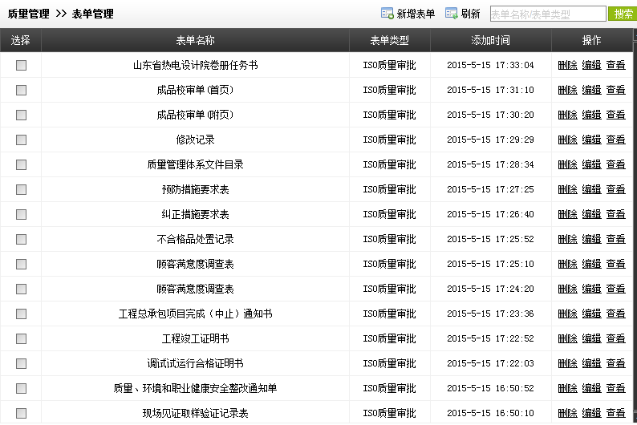
在此列表中，可以对应有列表进行删除、编辑、添加等操作。点击“新增表单”按钮，弹出添加表单对话框，如下图：
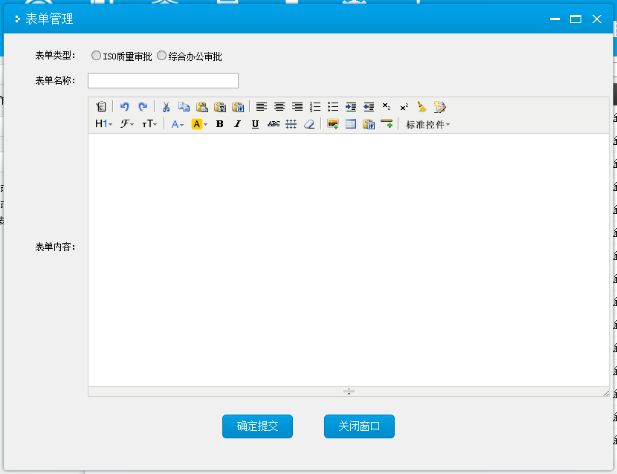
选择表单类型，填写表单名称，添加表单，点击提交即可。

ISO短语管理
点击“质量管理”->“ISO短语管理”，打开短语列表，如下图：
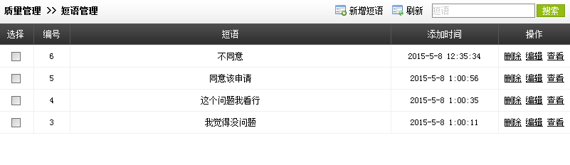
在此列表中，可以对已有列表进行删除、编辑、添加操作。点击“新增短语”按钮，弹出添加短语对话框，如下图：
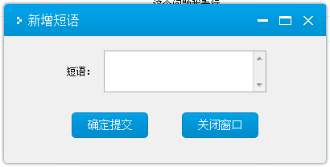
在此对话框中编辑短语，点击提交即可

电子签名
点击“质量管理”->“电子签名”，出现签名列表，如下图：
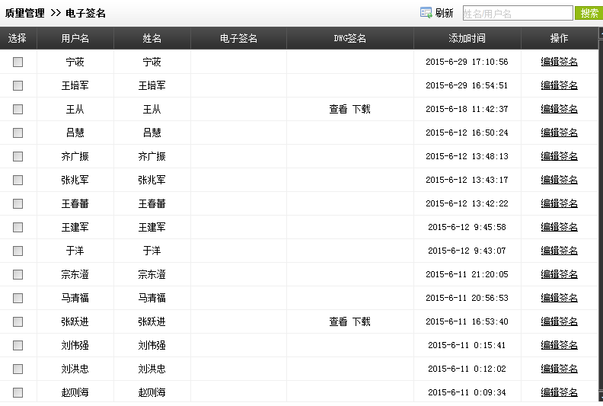
在此可以对已有签名重新编辑签名。还可以对DWG签名进行查看、下载操作。点击“编辑签名”，打开对话框，如下图：
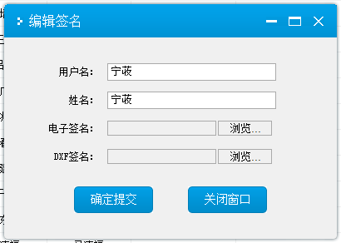

网上提资
点击“质量管理”->“网上提资”，出现提资列表，如下图：
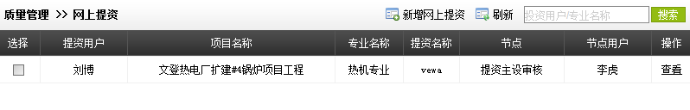
点击“新增网上提资”，弹出添加对话框，如下图：
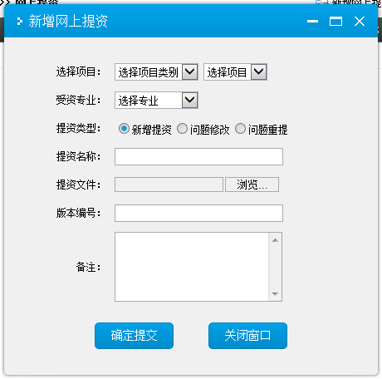

电子校审
项目流程过程中会产生相应校审操作在此处

设计质量分析
点击质量分析->设计质量分析，出现分析类表。主要展现项目过程中的校审结果，界面如下图所示：
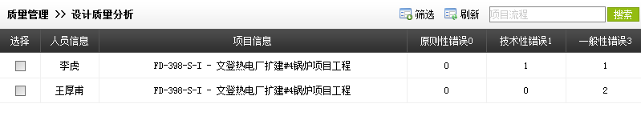
如果数量过多，可以通过筛选出结果

工作量统计
点击“质量管理”->“工作量统计”，弹出统计量表，如下图：
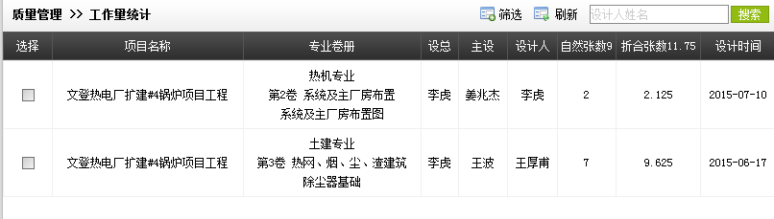
可通过“筛选”按钮，搜索相应按钮

图档管理

档案分类
点击档案管理->档案分类，出现分类列表，如下图：
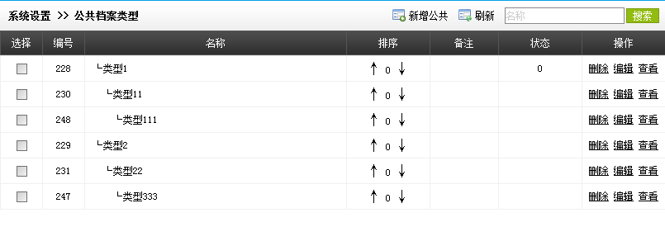
在此可以对分类进行删除、编辑、添加操作。单击“新增公共”，弹出添加分类对话框，如下图：
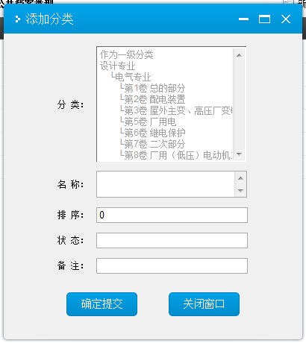
在此可以添加相应分类的子分类

项目存档
点击图档管理->项目存档，打开项目存档列表，如下图：
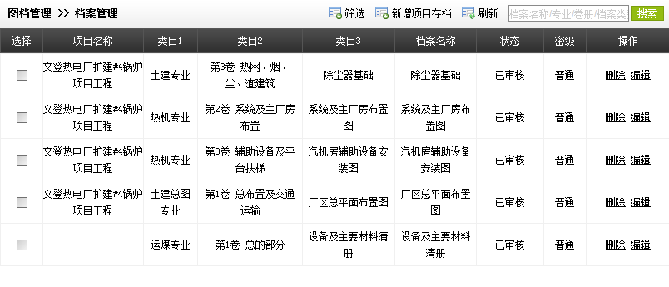
在此可以对已存档项目进行删除、编辑、添加等操作。点击“新增项目存档”，弹出添加项目存档对话框，如下图：
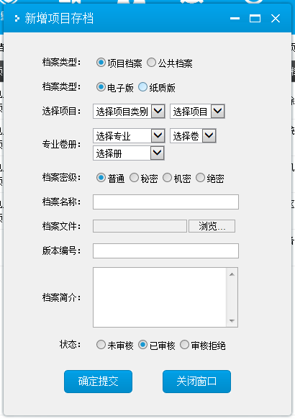
选择相应选项、内容添加即可。此外还可进行存档项目的筛选操作。

档案查询
点击“图档管理”->“档案查询”，弹出档案查询对话框，如下图：
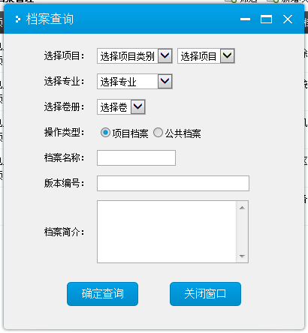
查询是需要选择相应项目、专业、卷、档案名称等信息进行查询

借阅申请
点击“图档管理”->“借阅申请”，出现申请列表，如下图：
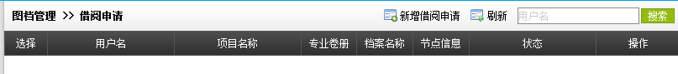
点击“新增借阅申请”，弹出添加对话框，如下图
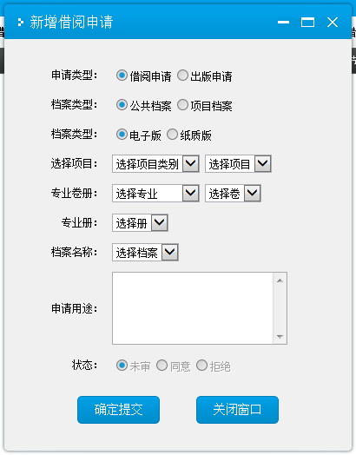
填写借阅申请，选择相应条件提交即可。

版本管理
点击图档管理->版本管理，打开版本管理列表。如下图：
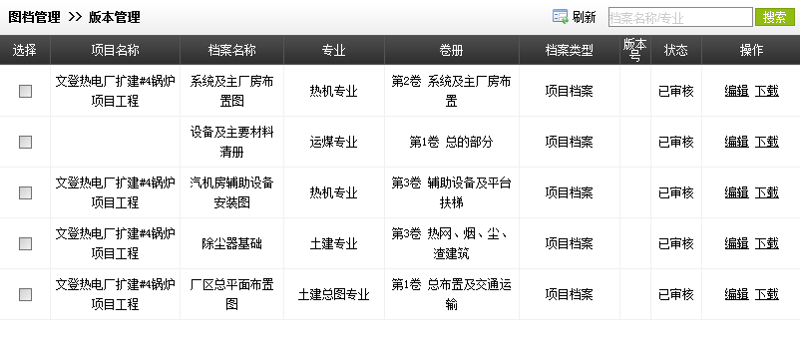
在此可以对列表版本编辑、下载操作。

出版请求
点击图档管理->出版请求，打开出版请求列表，如下图：
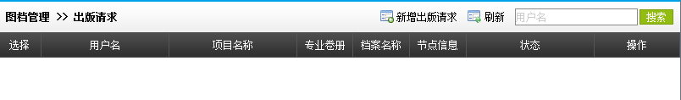
点击“新增出版请求”按钮，弹出对话框。如下图：
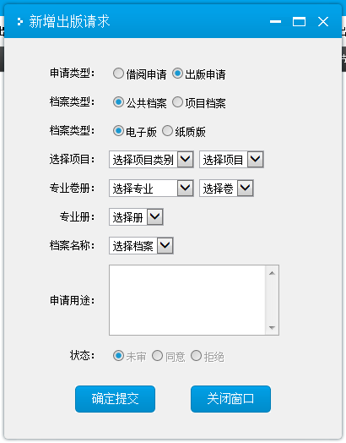

办公管理

新闻公告
点击办公管理->新闻公告，打开新闻资讯对话框。在这里显示所有已发布的新闻公告，如下图：
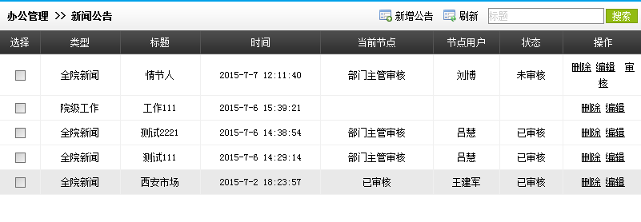
在对列表中可以已有新闻列表进行删除、编辑等操作，点击“新增公告”按钮，打开新增公告对话框，如下图：
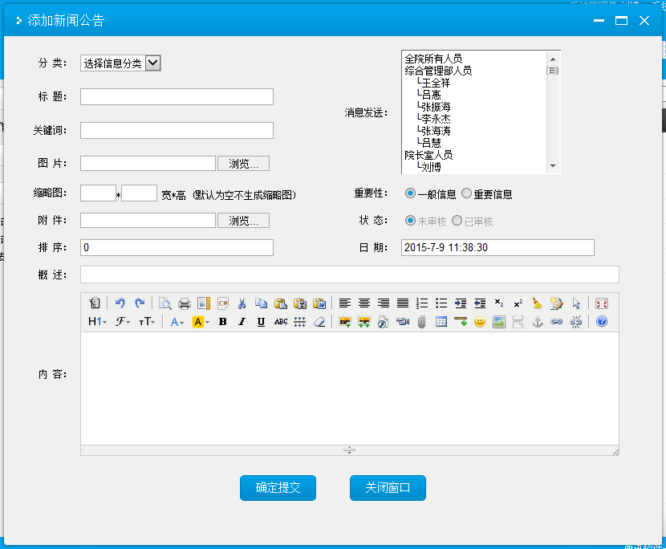
在此对话框中选择分类，填写标题等信息，点击“确定提交”即可。

工作计划
点击办公管理->工作计划，打开工作计划列表，如下图：
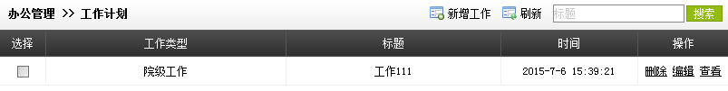
在此列表中可对工作计划进行删除、编辑、查看、添加等操作。点击“新增工作”弹出新增工作对话框，如下图：
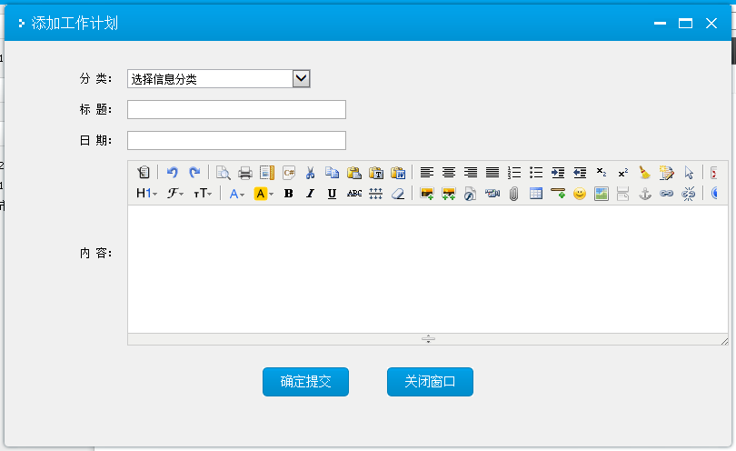
填写标题等信息，点击“确定提交”即可提交工作计划

内部消息
点击办公管理->内部消息，打开内部消息对话框，如下图：
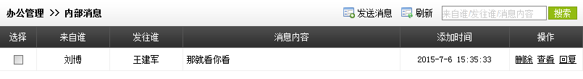
在此列表中可对内部消息进行删除、查看、回复、发送操作。点击“发送消息”按钮，弹出发送消息对话框，如下图：
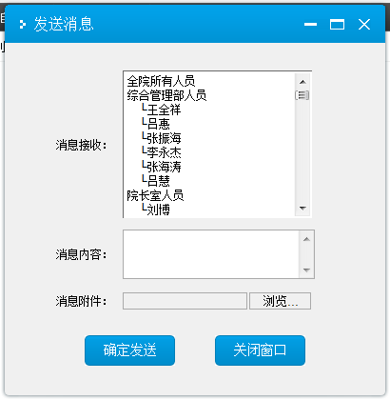
如果需要回复消息，还可以点击“回复”按钮，界面如上图

人事管理
点击办公管理->人事管理，打开人事列表，如下图：
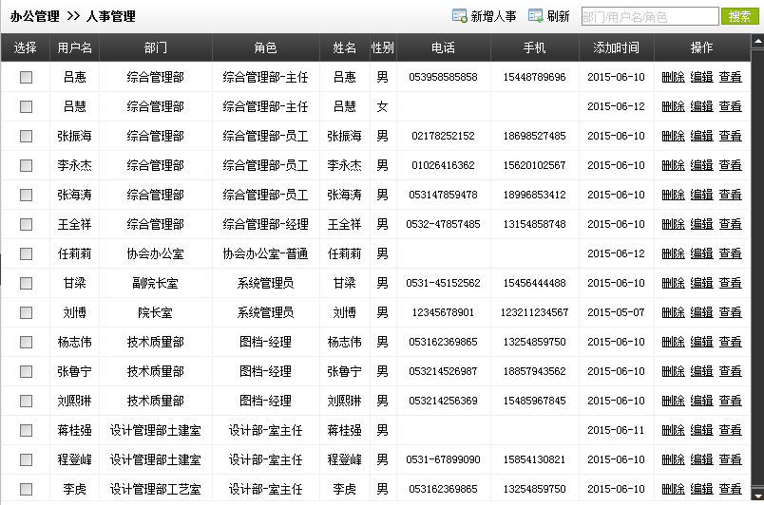
在此列表中可以对已有人员进行删除、编辑、添加操作。点击“新增人事”按钮，打开添加人事对话框，如下图：
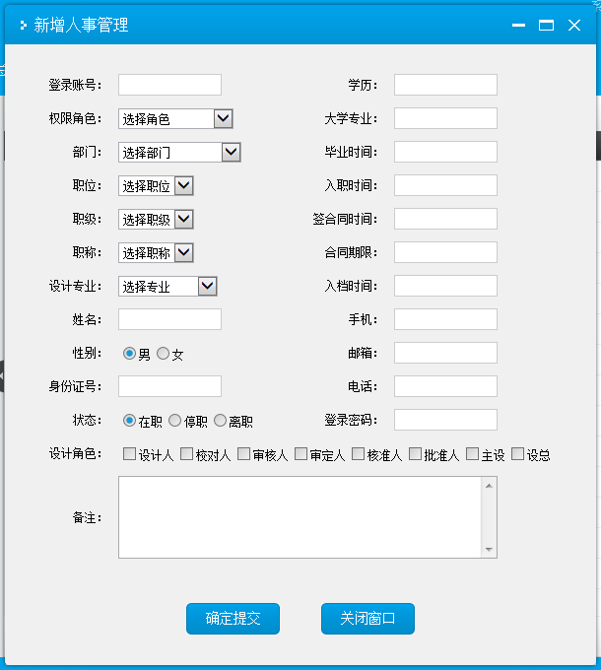
输入相应人员信息，点击“确定提交”即可。

系统设置

分类管理
分类管理共分为：设计专业、新闻公告、部门管理、职位管理、项目类型、项目级别等分类，可对其进行管理，点击系统管理->分类管理，如下图：

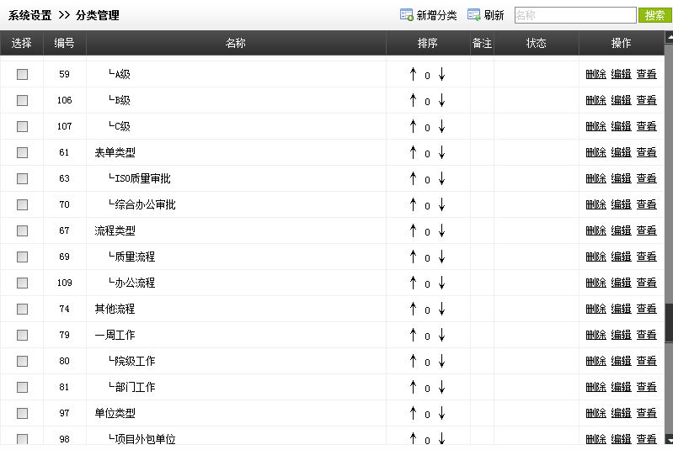

在此界面中可对其进行删除、编辑、查看、新增等操作，点击“新增分类”按钮，出现下图：
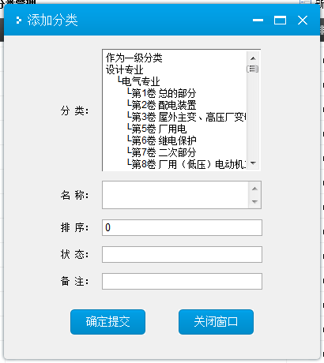
在此添加分类

卷册设置
点击系统设置->卷册设置，打卡卷册设置选项，显示卷列表，如下图：
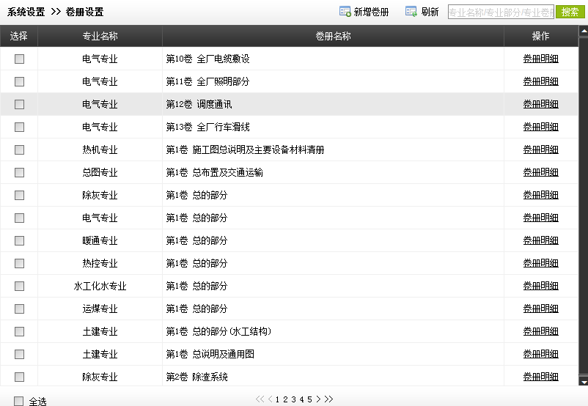

点击“卷册明细”按钮可查看详情并添加册，如下图：

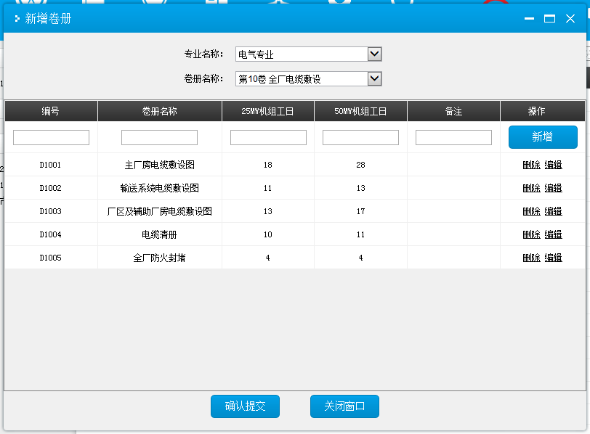
在册对话框中点击删除、编辑按钮可对已有册进行删除、编辑操作。同时在文本框中输入编号、卷册名称等添加新册

角色权限
点击系统设置->角色权限，打开权限设置对话框。在此对话框中可对相应角色进行权限设置，也新增权限角色，可对已有角色权限进行删除、修改、查看操作。如下图

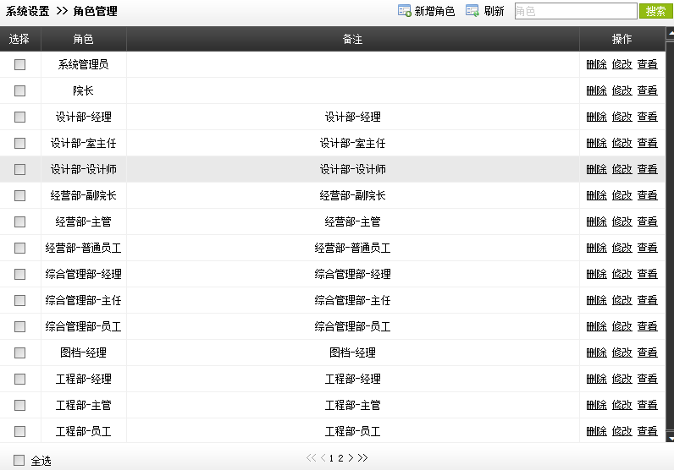
点击“新增角色”按钮，弹出新增角色对话框，如下图
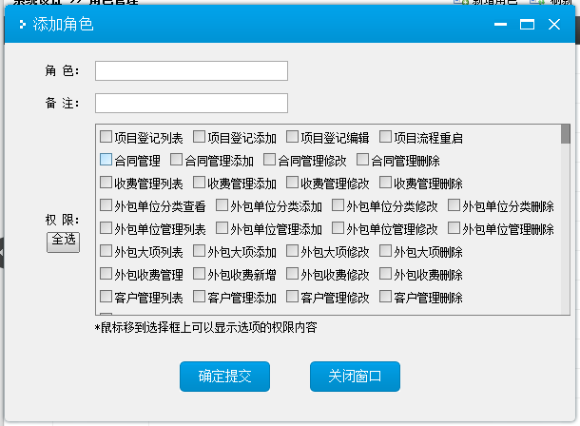
在此对话框中可添加新增的角色，输入角色名称，选择相应的权限，点击“确定提交”即可添加

数据备份
点击系统设置->数据备份，出现数据备份对话框，如下图。可对系统数据进行备份。
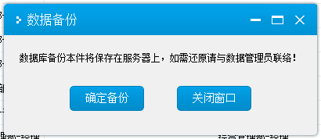
点“确定备份”进行备份

系统日志
点击系统设置->系统日志，打开系统日志列表，如下图：
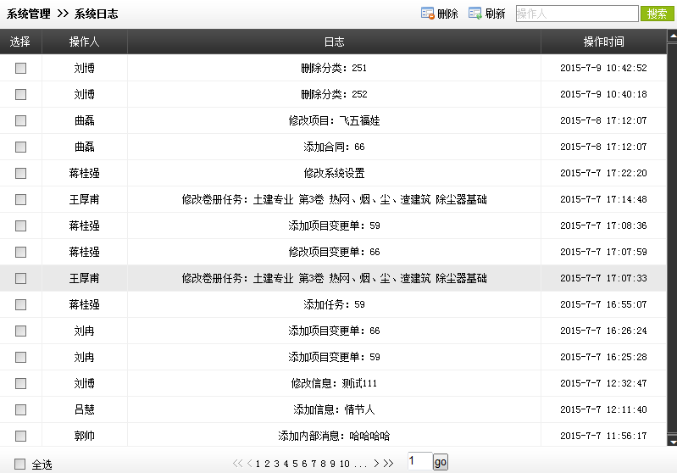
在册列表中可对各个用户的操作进行查看

系统参数
点击系统设置->系统参数，打开系统参数对话框。如下图：
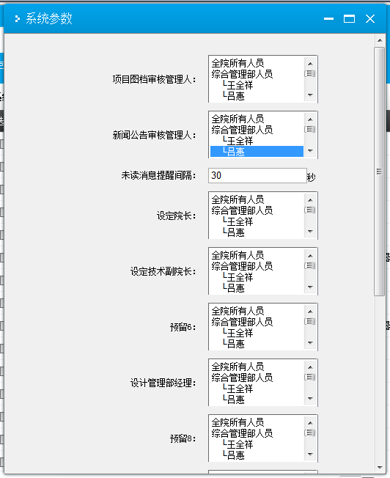
次对话框设置系统流程过程中的各个人员

退出系统
点击“退出系统”退出本系统。

